**딥러닝 과 인공지능 3차과제**

20152640 김태현

이번 인공지능 과제는 VGG16의 4번째 블록의 첫번째 Layer부터 train가능하게 만들어 transfer learning 즉 전이학습을 해보고 학습이 되도록 하는 것이었다. 이번 과제를 함에 있어 나는 크게 3가지를 중점적으로 변화를 가해 학습을 시켜보았다.

1. Optimizer 변경하기
2. Flatten 이후 Layer개수 및 노드 변경
3. Dropout의 추가

이 3가지 사항의 변경을 통해 어떤 상황에서 학습이 진행이 되는지 그리고 학습이 불안정하게 학습이 되는지 그리고 성능의 차이가 얼마나 나는지에 대하여 살펴보고자 한다.

우선 이번 과제를 진행하며 가장 어려웠던 점은 처음에 주어진 모델에서 학습을 진행했을 때

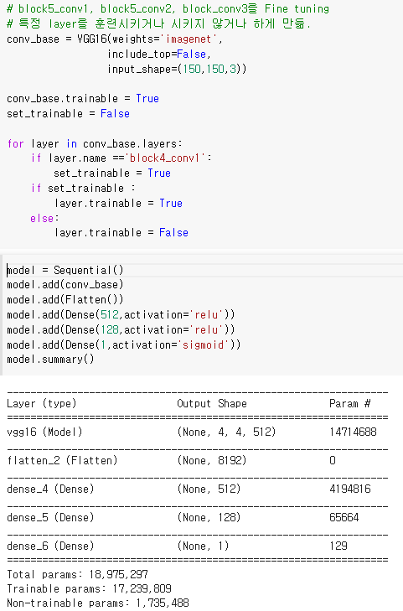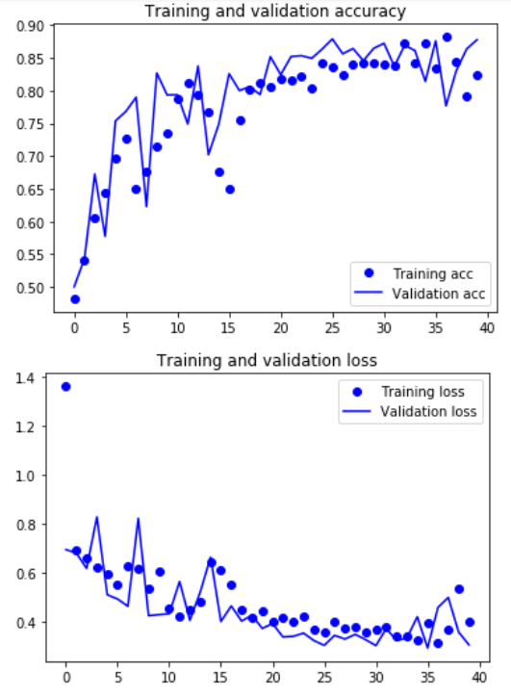

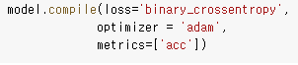

보이는 바와 같이 Adam으로 학습을 진행했다는 것이다. 처음 Flatten 이후 Layer를 2개 놓았을 때 optimizer로 Adam을 설정해 두었을 때 학습이 진행이 되는 것을 보았다. 이후 처음 이야기했던 dropout 추가 및 layer의 개수, Node의 개수를 변경했을 때 어떻게 변형을 하던 학습이 되지 않는 모습을 보였다. 이 문제를 해결하기 위해 Dropout의 비율을 줄여보고 위치도 변경해보고 다양한 방법을 시행해 보았지만 항상 모든 모델의 Loss와 Accuracy가 다음과 같이 나왔다.

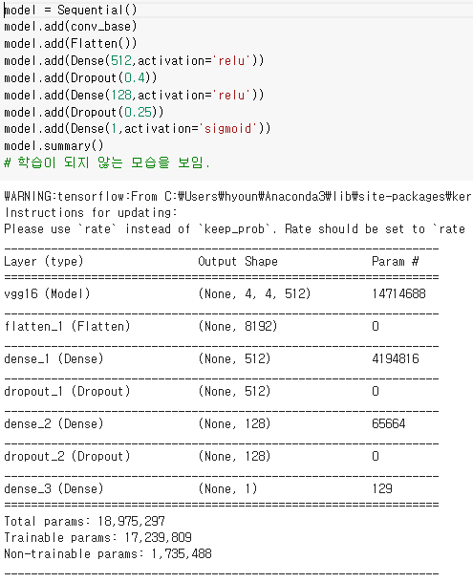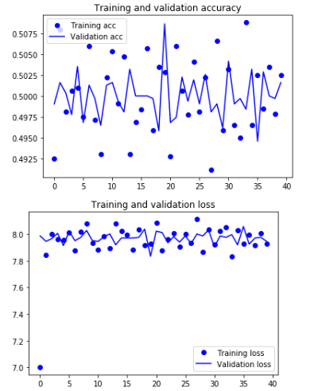

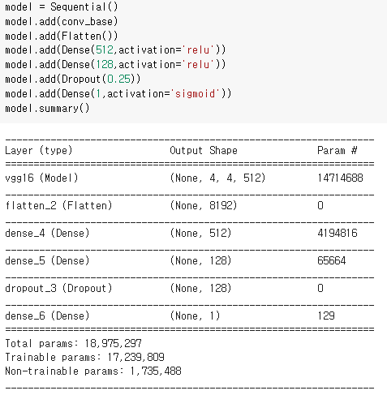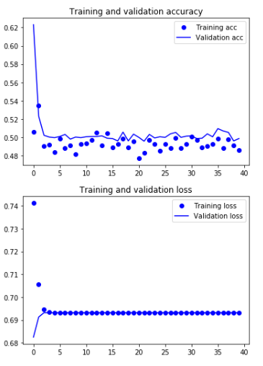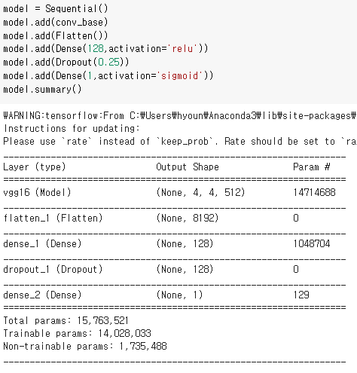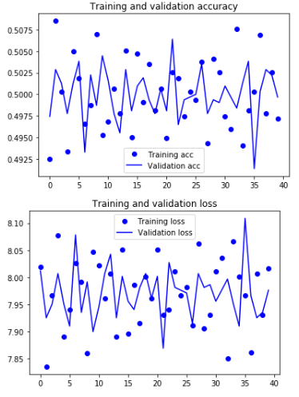다음과 같은 3가지 형태가 반복되는 모습을 보여주었다. 그래서 왜 이러한 그래프가 반복적으로 형성이 되는지 찾아보고자 많은 시도를 해보았다. Dropout의 위치도 변경해보고 삭제해보기도 하고 진행을 해보았다. 또 Layer의 개수변경, Node의 수 변경 등 많은 작업을 실시해 보았지만 앞서 보여준 그래프의 형태로만 학습이 되었다. 해결할 방법에 대한 실마리를 찾기 위해 고민하던 중 Adam을 사용하면 global minimum으로 빠르게 학습하기 때문에 오히려 학습이 되지 않을 수 있다는 이야기를 듣고 rmsprop을 해보았다. 하지만 RMSprop 또한 이러한 모양의 그래프를 만들어 내었다.

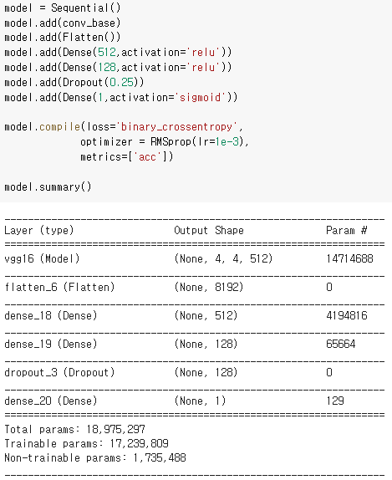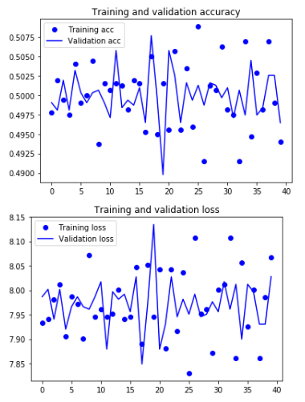

RMSprop의 learning rate의 비율을 1e-3으로 했음에도 이와 같이 나오는 모습을 보고 아예 학습이 안된다 생각하였다. 마지막으로 learning rate의 비율을 더 낮추어 보자는 생각을 갖고 마지막 시도를 해보았다. 결과는 다음과 같았다.

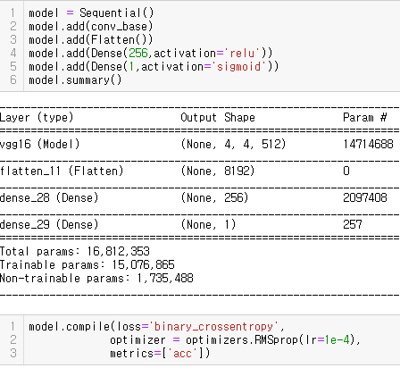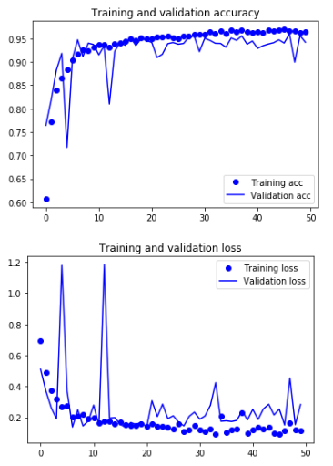

학습이 되는 모습을 보여주는 것을 보고 다시한번 여러 방법으로 모델을 변형해 보았다. 결과는 다음과 같았다.

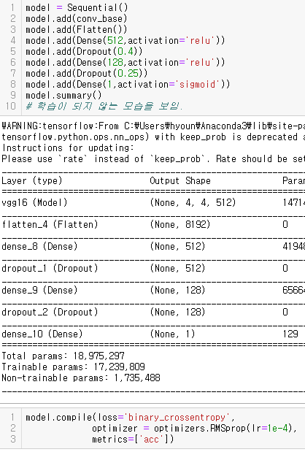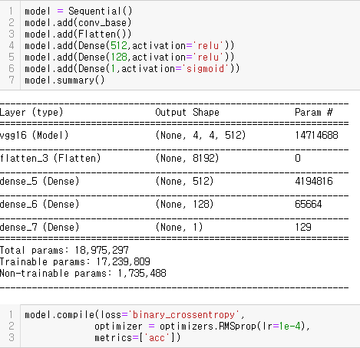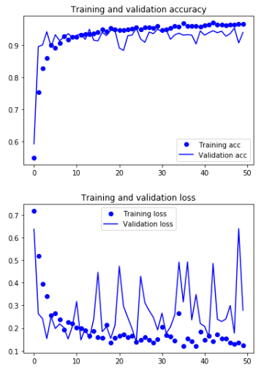

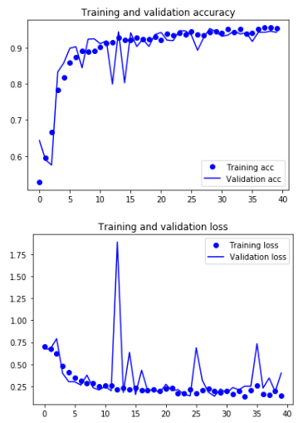

이번 VGG16 transfer learning을 하며 생각한 것은 생각한 것과 같이 모델이 학습이 잘 되지 않는다는 것을 다시한번 깨닫게 되었다. 특히 모델을 변형시킬 때마다 optimizer의 변경이 얼마나 중요한지 알게 되었다. 모델의 learning rate의 비율에 따라 학습이 되는 차이가 많이 존재한다고 이론적으로 배웠는데 이렇게 많은 차이가 발생할 수 있다는 사실을 알게 되었다. 그리고 train되는 parameter의 개수가 미리 학습된 모델에 얼마나 많은 영향을 미치는지 알게 되면서 앞으로 transfer learning을 진행함에 있어 fine tuning을 할 때 많은 모델을 돌려 봐야겠다 는 사실을 알 수 있었다. 그리고 앞으로 할 때 다양한 optimizer를 해보고 learning rate등을 많이 변경하기 위해 default로 주어지는 값을 사용하는게 아니라 Optimizer를 불러와 learning rate를 직접 조절해 학습하는 것이 중요하다는 교훈을 얻게 되었다.